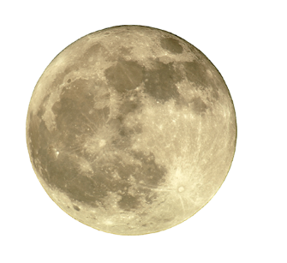
1. Analisa, atentamente, o texto e observa as figuras seguintes.
A superfície da Lua é constituída por regiões escuras e regiões claras, visíveis a partir da Terra. As regiões escuras são denominadas mares, porque os astrónomos da Antiguidade acreditavam que continham água. Sabe-se hoje que são planícies constituídas por basalto. As regiões mais claras da superfície lunar são denominadas montanhas ou continentes, porque são mais elevadas do que a maior parte dos mares. Estas regiões são constituídas por uma rocha magmática denominada anortosito.
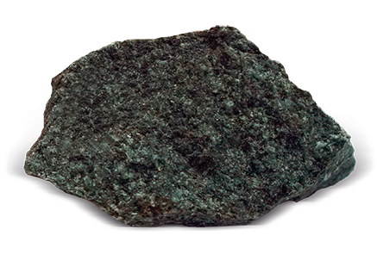  Basalto | 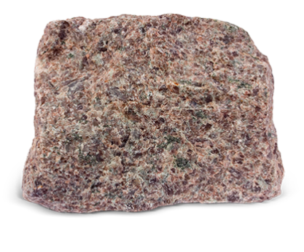  Anartosito
1.1 Nas alíneas 1.1.1 e 1.1.2, seleciona a única opção que permite obter uma afirmação verdadeira.
1.1.1 O basalto é uma rocha
(A) | magmática vulcânica, com textura fanerítica.
(B) | magmática vulcânica, com textura afanítica.
(C) | magmática plutónica, com textura fanerítica.
(D) | magmática plutónica, com textura afanítica.
1.1.2 O anortosito é uma rocha
(A) | de cor escura, com textura fanerítica.
(B) | de cor escura, com textura afanítica.
(C) | de cor clara, com textura fanerítica.
(D) | de cor clara, com textura afanítica.
1.2 Explica por que razão as regiões da Lua designadas continentes são de cor clara.

1.3 Indica, justificando, que rocha atualmente presente na superfície da Lua se formou na sua superfície.

2. Observa, atentamente, as paisagens geológicas seguintes e as respetivas descrições.
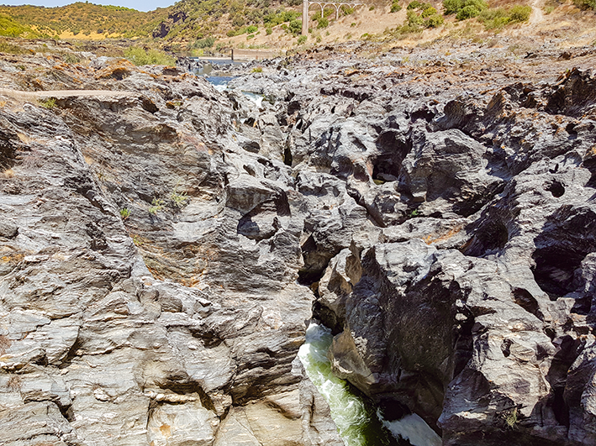 | Paisagem A:  No Parque Natural do Vale do Guadiana,  a cascata do Pulo do Lobo está encaixada em formações geológicas constituídas  por xisto.
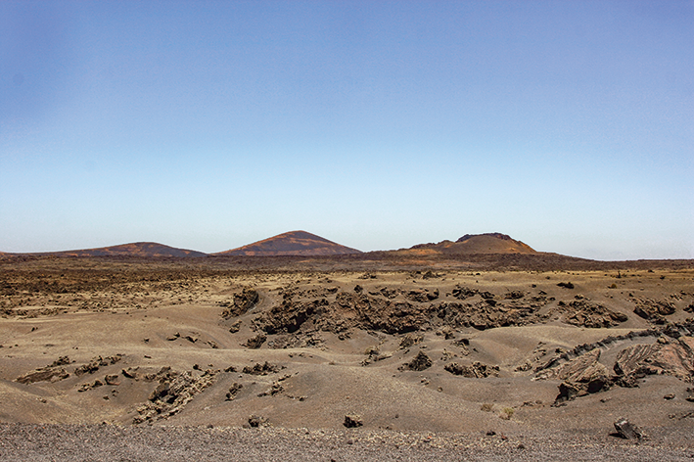 | Paisagem B:  Na região de Lanzarote, em Espanha, a paisagem é dominada por rochas vulcânicas, como o basalto.
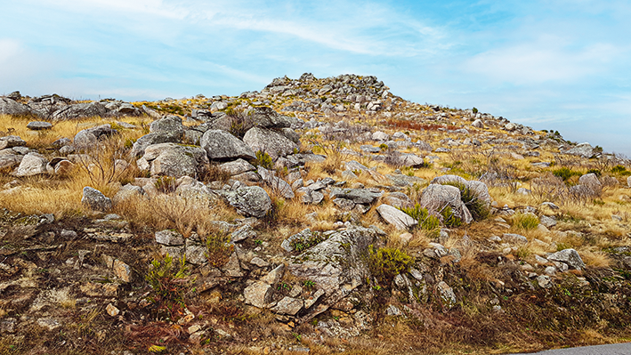 | Paisagem C:  No Arouca Geopark, esta paisagem da serra da Freita apresenta caos de blocos.

2.1 Classifica cada uma das paisagens (A, B e C) como paisagem magmática vulcânica, paisagem magmática plutónica ou paisagem metamórfica. Justifica a tua resposta.

